1999年9月台湾集集地震による九九峰乾渓流域における山腹斜面崩壊とその後の土砂流出および堰堤による土砂捕捉状況
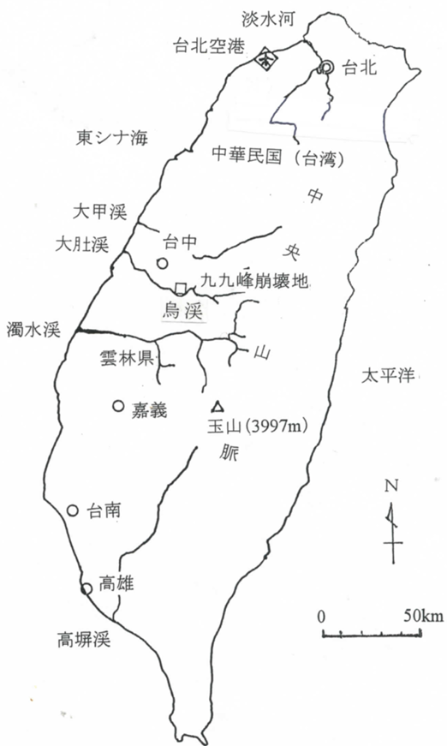

写真-5,6
写真-7,8
写真-3,4

写真-1,2

付図-1 九九峰位置図 付図-2 乾渓流域内の支渓流の位置図
写真-1 九九峰地区遠景（手前が鳥渓、乾渓は左手の渓流、2000年12月撮影）
九九峰は標高約200m～780mの低山地であり、地質は第四紀鮮新～更新世の円礫
が卓越する火炎山礫層からなる。地区全体の流域面積は約49km²である。集集地
震（1999年9月21日発生）により広範囲で山腹崩壊斜面が発生した。

写真-2 乾渓流域、流域面積は約4.30km²（手前が下流、2000年12月撮影）

写真-3 No.9渓流堰堤上流の堆砂状況、未満砂であった。（2002年12月13日撮影）

写真-4 No.9渓流堰堤付近の土砂堆積状況、上流からの土砂流出により満砂した。
（2004年12月9日撮影）

写真-5 No.15渓流堰堤付近の状況、未満砂であった。（2002年12月13日撮影）

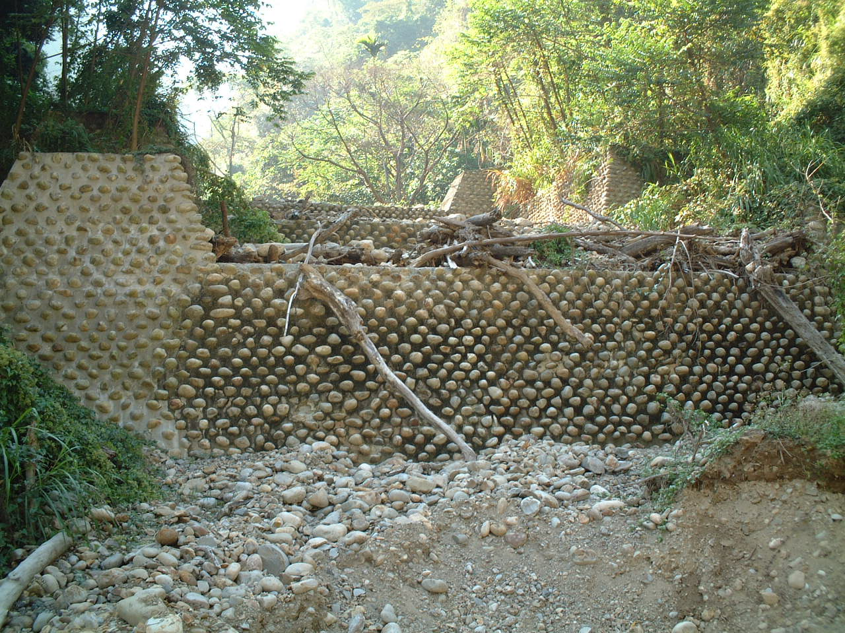
写真-6 No.15渓流堰堤付近の状況、上流からの土砂流出により満砂した。流木も堆積した。（2004年12月9日撮影）
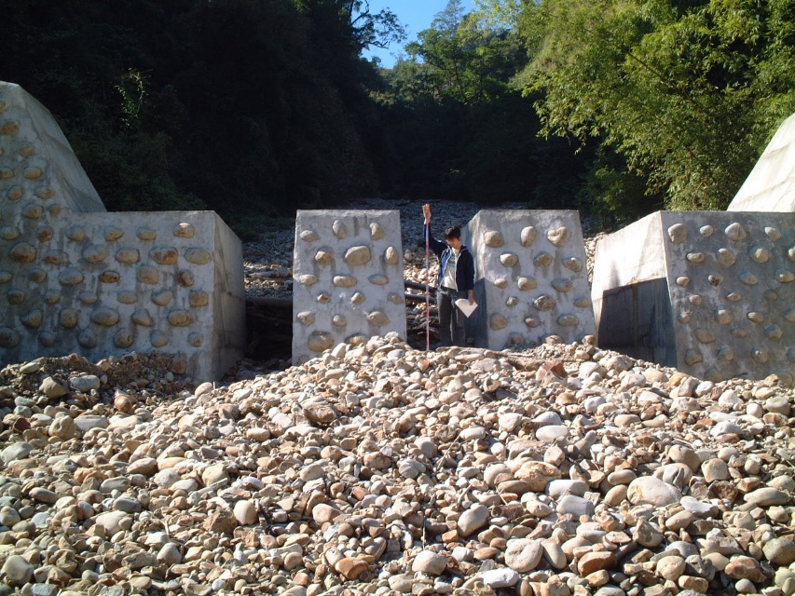
写真-7 No.19渓流スリット堰堤下流への土砂の流出、このスリット堰堤は2004年の初め
に建設されたもの。（2004年12月10日撮影）

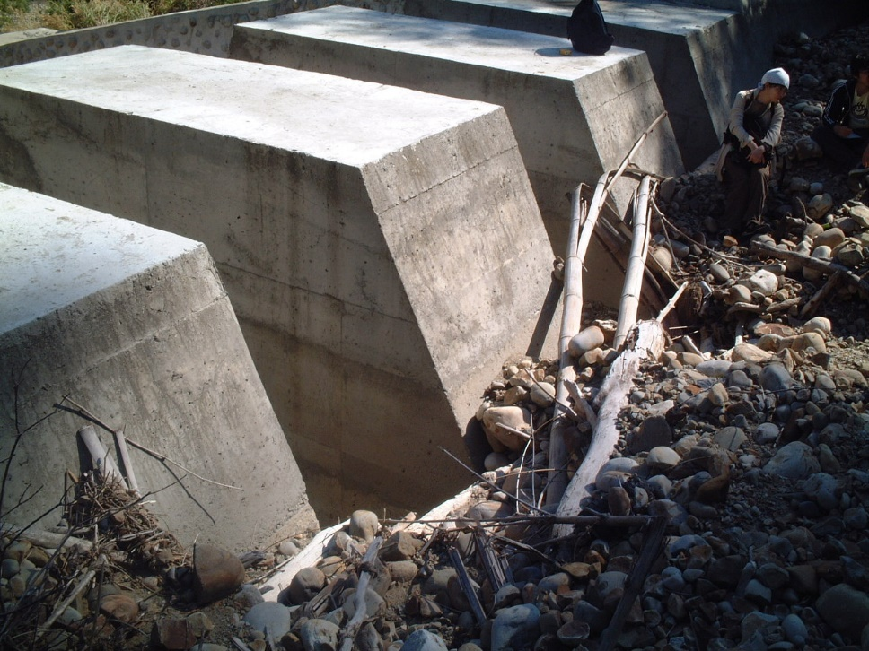
写真-8 No.19渓流スリット堰堤上流の土砂捕捉状況、スリット間隔は1.1m。最大礫径は
30cm～40cm。（2004年12月10日撮影）

